UNIVERSITATEA DIN PETROSANI
-BIBLIOTECA CENTRALA –
Str.Universitǎţii, nr.20, PETROSANI, cod 332006, jud. Hunedoara
Tel./Fax:(40)54-543491; Tel. 0254-549013
biblioteca@upet.ro

Aprobat, Avizat,
Rector, Prorector Cercetare
Prof.univ.dr.ing.Sorin RADU Prof.univ.dr.ing.Roland MORARU

RAPORTUL DE ACTIVITATEA PE ANUL 2017

- MISIUNE

Biblioteca Universitãţii din Petroşani oferã tuturor acces la informaţii, idei, lectură, încurajeazã şi susţine libertatea de a cunoaşte, asigurã şi dezvoltã servicii necesare, orientate spre satisfacerea nevoilor cititorilor. Biblioteca este subordonatã Universitãţii şi sprijinã activitãtile didactice şi de cercetare ce se desfãşoarã în cadrul acesteia. Cerinţa de bazã a Bibliotecii Universitãţii din Petroşani este aceea de a servi publicul cititor, toate activitãţile bibliotecii se subsumeazã acestui scop fundamental.

- OBIECTIVE
Obiective generale
- Îmbunãtãţirea accesului la colecţiile şi serviciile de bibliotecã
- Îmbunãtãţirea calitãţii serviciilor prestate de bibliotecã
Obiective specifice
- Îmbunătăţirea nivelului de cunoaştere al utilizatorilor;
- Construirea unui mediu digital de căutare şi de regăsire a informaţiilor;
- Dezvoltarea şi organizarea colecţiilor;
- Dezvoltarea competentelor personalului de bibliotecă;
- Garantarea resurselor umane, financiare, materiale.

- ANALIZA SWOT
Puncte tari | Puncte slabe
Colecţie enciclopedică, cuprinzând lucrări din cele mai variate domenii, constituită în 70 de ani de existență;  Fondul unic de carte deţinutâ în domeniul mineritului, domeniu în care Universitatea noastrã are cea mai bogatã şi îndelungatã tradiţie;  Accesul începând cu anul 2017 la două baze de date științifice importante: Thomson Web of Knowledge (curentă + arhiva) și Scopus, prin proiectul Anelis Plus 2020;  Schimbul de publicații interbibliotecar, ca sursă importantă de îmbogățire a colecțiilor;  Situarea sediului în centrul orașului facilitează accesul publicului cititor. Prin amplasare, construcţia se încadrează perfect în campusul universitar fiind un element de legatură între spaţiile de învăţământ;  Catalogul on-line cu 42.850 de inregistrari bibliografice, din care 6.729 înregistrări introduse în anul 2017;  Accesul liber la raft pentru: publicaţii periodice ale anului în curs, lucrări de referinţă, publicaţii de informare, documente oficiale, volume ale lucrărilor susținute la congrese, conferinţe, simpozioane, noutăţi editoriale, oferte şi planuri editoriale expuse în Biblioteca de Periodice;  Accesul gratuit la Internet;  Site-ul bibliotecii;  Ataşamentul personalului angajat faţă de biblioteca în care lucrează. Vechimea și experiența în profesie face ca fiecare să-și cunoască bine sarcinile de serviciu și cum trebuie ele făcute;  Motivarea financiară în urma creșterii salariale în rândul bibliotecarilor;  Preocuparea bibliotecii pentru educația culturală, nonformală. | Scăderea interesului pentru studiu în forma clasică.  Echipamente tehnologice în stare proastă ce necesită înlocuire;  Procese automatizate incomplet, ce pot genera probleme de compatibilitate. Lipsa preocupării constituirii unui depozit digital instituțional;  Percepție depășită a cititorilor, a finanțatorilor, cu privire la rolul bibliotecii în comunitate;  Slaba prezență a studenților în viața bibliotecii  Atitudine pasivă și conservatoare a personalului bibliotecii la schimbare. Medie de vârstă ridicată: 51 de ani;  Creșterea costurilor utilităților, a prețurilor documentelor și a echipamentelor necesare pentru buna desfășurare a activităților;  Depozitarea în spații necorespunzătoare;  Spațiile destinate studiului neatractive: încălzite insuficient, cu mobilier sărăcăcios. Lipsa unei curți interioare care să permită activități în aer liber.

- ACTIVITĂȚI SPECIFICE DE BIBLIOTECĂ
  - DEZVOLTAREA COLECŢIILOR
Dezvoltarea colecțiilor este una dintre activitățile esențiale ale bibliotecii care asigură creșterea numărului volumelor, colecțiilor și îmbogățirea valorică și spirituală a bibliotecii.

Are în vedere completarea permanentă a fondului de documente deţinute de bibliotecă prin:
- achiziţia directă de carte;
- abonamente la ziare şi reviste (tipărite, aflate pe suport electronic, etc.);
- donaţii primite de la persoane fizice sau juridice;
- publicaţii primite la schimbul interbibliotecar.
Tabele cu intrările anului 2017 în funcție de proveniență
Nr. exemplare
Anul | Plătite din fonduri instituționale | Plătite din proiectul FDI-2017-0407 | Donații | Schimburi | Total
2016 | 665 ex. | - | 175. ex. | 153 ex. | 993 ex.
2017 | 403 ex. | 47 ex. | 256 ex. | 161 ex. | 867 ex.

Valoarea intrărilor (lei)
Anul | Plătite din fonduri instituționale | Plătite prin proiectul  FDI – 2017-0407 | Donații | Schimburi | Total
2016 | 18.711, 23 | - | 4.436,24 | 6.364,69 | 29.512,16
2017 | 15.781,06 | 1.499,45 | 5.636,20 | 6.071,55 | 28.988,26
La care se adaugă, suma de 30.040,02 lei, contribuția primului an de proiect Anelis Plus 2020.
Universitatea din Petroșani a reușit să intre în acest proiect prin care va avea acces la următoarele resurse științifice de informare și documentare :

Thomson Web of Knowledge
SCOPUS
Thomson Web of Knowledge Arhive
Cărți electronice

Repartizarea pe domenii şi pe limbi este următoarea:
Total intrãri, din care: | Şt.  socio-ec. | Şt. exacte | Şt.  aplicate | Limbã şi  literat. | Alte mat. | În lb. românã | În limbi strãine
867 | 237 | 196 | 267 | 45 | 122 | 713 | 154

Repartizarea dupã tipul documentelor

 | Cãrţi | Publicaţii periodice | Documente electronice | Teze
Nr.exemplare | 647 | 177 | 20 | 23
Nr.titluri | 285 | 167 | 20 | 23

Tabel cu situaţia intrãrilor pe ultimii 5 ani

Anul | 2013 | 2014 | 2015 | 2016 | 2017
Nr.volume | 1.077 | 1.128 | 1.107 | 993 | 867

Schimbul de publicații

Prin schimb am urmărit sã îmbogăţim colecţiile bibliotecii și să răspundem necesităţilor utilizatorilor interesaţi de resurse documentare din diverse centre universitare, din ţarã şi strãinãtate.
Tabel cu statistica schimbului intern 2017
 | Nr. parteneri | Nr.exemplare | Valoarea (lei)
Trimiteri | 27 | 172 | 2.736
Primiri | 14 | 212 | 1.704

Tabel cu statistica schimbului internaţional pe anul 2017
Nr.  Crt. | Ţara | Nr. de  Parteneri | Periodice  Colecții trimise | Cărţi  primite | Periodice  Colecții  primite
1. | Austria | 1 | 2 | - | -
2. | Croaţia | 1 | 4 | - | 1
3. | Germania | 3 | 10 | 3 | 2
4. | Italia | 1 | 3 | - | -
8. | Polonia | 3 | 10 | - | 2
9. | Spania | 1 | 4 | - | 1
10. | S.U.A. | 1 | 3 | - | -
11. | Ucraina | 1 | 4 | - | -
12. | Ungaria | 1 | 4 | - | 3
13. | Belarus | 1 | 5 | 1 | 1
14. | Columbia | 1 | 2 | - | 1
15. | R. Moldova | 2 | 6 | - | 11
 | Total | 17 | 57 col. | 4 | 22 col.
Total trimiteri: 793,94 lei
Total primiri: 1.440,00 lei

  - EVIDENŢA PUBLICAŢILOR
Evidenţa primarã se ţine în Registrul de mişcare a fondurilor. Evidenţa individualã este operaţiunea de înregistrare în Registrul inventar.
Tipul registrului | Nr.poziţii
Registrul de Mişcare a fondurilor: intrãri, ieşiri, recapitulãri | 165
Registrul de inventar cãrţi | 356
Registrul de inventar abonamente | 41
Registrul de inventar donaţii şi schimb periodice | 136
Registrul de teze | 23
Registre de unicate | 347
Registrul de proiecte | 1001
Registrul de inventar: cursuri universitare | 19
Registrul de inventar: lucrãri practice, de laborator | 5
Nr. fişe de evidenţã periodice | 172

Eliminarea documentelor
Un document de bibliotecã poate fi scos din evidenţele bibliotecii în una din situaţiile:
- cãnd e transferat unei alte biblioteci;
- când este depãşit ştiinţific sau uzat fizic;
- când s-a pierdut.

Tabel cu situația ieșirilor în anul 2017
Cauza eliminãrii | Nr. exemplare | Valoarea publicaţiilor (lei)
pierdere | 52 | 138,56

Procesul de deselecţie este unul continuu şi se bazează pe criterii bine definite.
În anul 2017 s-a continuat procesul de deselecţie a documentelor depășite științific sau uzate fizic.

  - PRELUCRAREA PUBLICAȚIILOR ȘI ORGANIZAREA CATALOAGELOR
Cele 867 volume intrate în bibliotecã în anul 2017 au fost indexate (li s-au atribuit indicele de clasificare zecimal corespunzãtor şi s-au stabilit subiectele tratate în lucrãri), catalogate (s-a întocmit descrierea bibliograficã pentru fiecare titlu nou intrat)
Indicatori | Cãrţi | Periodice
Nr. descrieri principale | 317 | 56
Nr.indici de clasificare principali atribuiţi | 406 | 56
Nr.indici de clasificare auxiliari atribuiţi | 122 | 56
Nr.indici de clasificare analitici | 47 | -
Nr. indici de autori | 317 | 56

Catalogul de bibliotecã reprezintă principalul instrument de informare asupra colecţiilor unei biblioteci. Ele trebuie să oglindească întregul fond de documente pe care biblioteca îl posedă şi făcându-l accesibil utilizatorilor prin indicarea locului unde se găseşte fiecare document.
Cãrţi
Tipul fişierului | Alfabetic de autori | Fișierul C.D. din  Universitate | Tezelor de doctorat
Nr. fişe | 294 | 49 | 23

Periodice
Tipul fişierului | Sistematic | Geografic
Nr.fişe incluse | 56 | 56
Nr.fişe completate | 113 | 113

  - ORGANIZAREA DEPOZITELOR ȘI PĂSTRAREA COLECȚIILOR

Depozitul de carte este unul dintre cele mai importante puncte din bibliotecă. Aici sunt păstrate şi tot de-aici sunt distribuite toate publicaţiile pe care le deţine biblioteca. Publicațiile trebuie păstrate în condiţii corespunzătoare, asigurându-le împotriva distrugerii și a degradării de orice fel. Biblioteca Universității din Petroșani are 7 depozite: 2 pentru unicate, 1 pentru publicații periodice, 1 pentru lucrări de absolvire, 2 pentru cărți, manuale și cursuri universitare, 1 pentru publicații care urmează să fie casate.
Structura fondului general se prezintă astfel:
Nr. total de volume, la sfârșitul anului 2017 - 284.499
Nr.titluri – 80.618
• Nr. volume din clasa socio-economică (filozofie, psihologie, politică, economie, drept, educație, administrație publică, asistență socială, istorie) –15.404
• Nr. volume din clasa știintelor exacte (matematică, fizică, chimie, mediu, geologie, astronomie) –57.120
• Nr. volume din clasa știintelor aplicate (inginerie, agricultură, management, contabilitate) – 124.271
• Nr. volume limba și literatura –20.500
• Nr. volume alte domenii (calculatoare, cultură, religie, medicină, artă, sport, geografie) -16.084
• Nr. volume în limba română – 245.582
• Nr. volume în limbi străine – 38.917

- 213.216 cărţi ;
- 11.954 publicaţii periodice;
- 56.803 standarde de stat;
- 1.797 teze de doctorat;
- 729 nonpublicaţii.
În organizarea colecțiilor de bibliotecă folosim mai multe tipuri de sisteme de așezare:
- Pentru fondul de unicate, aşezarea se face pe formate şi în ordine cronologicã
- Pentru fondul de împrumut, aşezarea sistematico-alfabeticã
- Pentru fondul publicaţii periodice, aşezarea dupã limbã
- Fond cu acces liber la raft
Verificarea corectitudinii aranjării documentelor la raft este necesarã şi se face periodic pentru a îmbunătăţi calitatea şi operativitatea servirii cititorilor.

  - ACTIVITATEA CU CITITORII
Cititorii bibliotecii au acces la colecții enciclopedice de publicații puse la dispoziție în spații special amenajate pentru împrumut la domiciliu și pentru consultare la sala de lectură, accesul la catalogul electronic al bibliotecii. consultarea în bibliotecă a colecțiilor speciale cu caracter de unicat, fotografierea/scanarea și transmiterea prin e-mail sau pe suportul solicitantului a fragmentelor din documente aflate în colecțiile bibliotecii, cu respectarea Legii drepturilor de autor, accesul gratuit la internet la calculatoarele din rețeaua bibliotecii sau pe calculatoare portabile personale prin conectare wireless și pot participa la programe culturale, educaționale și de socializare organizate și/sau găzduite de bibliotecă.

Statistica activitãţii cu cititorii pe ultimii doi ani
Anul de referință | 2016 | 2017
Cititori active (noi înscriși+vizați) | 1.968 | 1.645
Noi înscrişi | 279 | 253
Vizaţi | 1.689 | 1.392
Lichidaţi | 851 | 1.085
Vizite la bibliotecã | 10.453 | 8.577
Cãrţi împrumutate | 13.567 | 8.776
Accesãri Internet de la reţeaua Bibliotecii | 502 | 279
Accesãri pagina web a Bibliotecii | 27.479 | 14.562
Accesãri în catalogul online | 2.187 | 1.071
E-mailuri înștiințări restituire cărți |  | 32
Apeluri telefonice înștiințări restituire cărți |  | 31

Dinamica cititorilor activi pe ultimii 5 ani

Situaţia împrumutului pe ultimii 2 ani

Documente consultate
Total documente , din care | Împrumut cãrţi la domiciliu | Consult cãrţi la salã de lecturã | Periodice
8.776 | 5.087 | 2.704 | 985

Statistica împrumutului pe domenii
Anul | Şt.tehnice | Şt.socio-econ. | Şt.exacte | Limbã şi  literaturã | Alte mat.
2017 | 2.663 | 3.665 | 1.176 | 327 | 945

Împrumutul interbibliotecar este o formã de împrumut aplicatã atunci când biblioteca nu dispune de o anumitã publicaţie şi o solicitã de la o altã bibliotecã. De asemenea, împrumutã la solicitarea altei biblioteci.
Titluri solicitate de bibliotecă altor biblioteci - 9
Titluri primite de bibliotecă de la alte biblioteci - 9
Titluri solicitate bibliotecii de alte biblioteci - 1
Titluri furnizate de bibliotecă altor biblioteci - 1

  - ACTIVITATEA DE INFORMARE BIBLIOGRAFICĂ
Catalogul online
Nr. înregistrãri existente la sfârşitul anului 2016 | 36.121
Nr. înregistrãri existente la sfârşitul anului 2017 | 42.850
Nr. înregistãri în anul 2017 | 6.729

Materiale întocmite în vederea informãrii utilizatorilor bibliotecii
 | Nr.referinţe bibliografice cãrţi şi teze doctorat | Nr.referinţe articole periodice
Buletinul de informare şi documentare | 317 | 217
Referinţã bibliograficã este o descriere bibliograficã a unei publicaţii sau a unui articol de revistã conţinând urmãtoarele informaţii (STAS 12629/1-88; STAS 6158-70):
- pentru cãrţi: autor, titlu, nr.volum, editor, redactor, coordinator, autor, prefaţator, ediţia, locul publicãrii, editura, anul, nr.pagini;
- pentru articole: autor, titlul articolului, titlul revistei, anul, numărul, volumul revistei, nr.de pag. al articolului

Fişiere, în format electronic, completate în anul 2017:
A.Pentru articole publicate de cãtre cadrele didactice din Universitate, dintre care, în : | 47 referinţe
Transylvanian Journal of Matematics and Mechanics | 2
Revista Minelor | 10
Annals of the University of Petrosani – Mining Engineering | 27
Annals of the University of Petrosani – Mechanical Engineering | 4
Revista E.E.A. | 4
B.Pentru cãrţi elaborate de cadrele didactice din UPet. | 49

Pe plan naţional, biblioteca colaborează la elaborarea următoarelor lucrări:
Titlul lucrãrii
Repertoriul periodicelor străine intrate în bibliotecile din România
Catalogul colectiv al cărţilor străine intrate în bibliotecile din România
Repertoriul bibliotecilor care efectueazã schimb interbibliotecar.
Raportul statistic anual CULT 1, ce se înaintează Institutului Național de Statistică
Am sprijinit cu informaţii şi documente comisiile de întocmire a dosarelor în vederea acreditãrii sau înfiinţãrii de noi specializãri, proiectele şi temele de cercetare.
  - ACTIVITATEA EDITORIALĂ
Nr.articole în Buletinul Informativ al Universitãţii | 3 articole și 2 interviuri
Pregătirea pentru tipar și difuzarea Buletinului Informativ al Universității din Petroșani | 4 nr./an

- Actualizãm periodic cu noutãţi editoriale, vitrinele din Sala de lecturã.
- Panourile din foaierul Bibliotecii le-am înnoit cu materiale şi anunţuri de interes pentru utilizatorii bibliotecii.
- Am actualizat pagina web a Bibliotecii cu informaţii noi referitoare la colecţiile şi serviciile oferite.
- Am confecționat obiecte decorative pentru spațiile interioare ale bibliotecii.

- POLITICA DE PERSONAL

Personal de specialitate | 6
Cheltuieli cu personalul | 280.099 lei
Examene de promovare | 1
Salarii diferențiate | 1

- MISIUNEA DE AUDIT
Misiunea de audit cu tema “Modul de organizare și desfășurare a activității Bibliotecii Universității) s-a desfășurat în perioada 10.04.2017-19.05.2017, perioada supusă auditării fiind 01.01.2014-31.12.2016. Am pus la dispoziția CAPI, următoarele documente solicitate:
- Proceduri de lucru.
- Regulamentul bibliotecii
- Circuitul documentelor
- Fișa postului pentru toate persoanele din cadrul bibliotecii
- Analiza riscurilor
- Organigrama bibliotecii
- Fluxul activității în cadrul bibliotecii
- Planificarea muncii
- Normarea muncii
- Sistem de control managerial aplicat la Biblioteca Universității din Petroșani
- Rapoarte de activitate pentru anii 2014, 2015, 2016
- Broșura de prezentare a bibliotecii

- ACTIVITÃŢI CULTURAL – ŞTIINŢIFICE ŞI DE PROMOVARE

Acorduri de parteneriate cu şcolile din Valea Jiului
În anul 2017 s-au consolidat parteneriatele cu școlile din Valea Jiului , asigurând buna desfășurare a proiectelor de rețea Școala Altfel și Prima zi la bibliotecă.
Nr. crt. | Denumirea proiectului | Partenerul
 | Fă-ți un prieten special | Colegiul Naţional de Informatică ,, Carmen Silva”
 | Tinerii şi provocările lumii contemporane | Colegiul Naţional de Informatică ,, Carmen Silva”
 | Tudor Arghezi – arta creaţiei în poezia modernă | Colegiul Naţional de Informatică ,, Carmen Silva”
 | Cartea, prietena mea | Școala Generală “Avram Stanca” - Colegiul Naţional ,,Mihai Eminescu” Petroşani

Școala Altfel
Nr.crt. | Data | Unitatea școlară | Descrierea activității
1. | 23.05.2017 | Grădinița PP2, Petroșani | Prezentarea bibliotecii  Drumul cărții de la autor la cititor  Istoria cărții și a scrisului  Curiozități din lumea cărților
2. | 30.05.2017 | Școala Generală nr.1 I.G.Duca | Prezentarea bibliotecii  Drumul cărții de la autor la cititor  Istoria cărții și a scrisului  Curiozități din lumea cărților
3. | 31.05.2017 | Școala I.G.Duca | Prezentarea bibliotecii  Drumul cărții de la autor la cititor  Istoria cărții și a scrisului  Curiozități din lumea cărților
4. | 07.11.2017 | Școala Generală “Avram Stanca” - Colegiul Naţional ,,Mihai Eminescu” Petroşani  Clasa 0 | Prezentarea bibliotecii  Drumul cărții de la autor la cititor  Istoria cărții și a scrisului  Curiozități din lumea cărților
5. | 7.11.2017 | Școala Generală “Avram Stanca” - Colegiul Naţional ,,Mihai Eminescu” Petroşani  Clasa a II-a | Prezentarea bibliotecii  Drumul cărții de la autor la cititor  Istoria cărții și a scrisului  Curiozități din lumea cărților
6. | 8.11.2017 | Colegiul Naţional ,,Mihai Eminescu” Petroşani  Clasa a XII –a | Prezentarea bibliotecii  Drumul cărții de la autor la cititor  Istoria cărții și a scrisului  Curiozități din lumea cărților
7. | 10.11.2017 | Școala Generală “Avram Stanca” - Colegiul Naţional ,,Mihai Eminescu” Petroşani  Clasa a IV-a | Prezentarea bibliotecii  Drumul cărții de la autor la cititor  Istoria cărții și a scrisului  Curiozități din lumea cărților

Acţiuni cultural – artistice
Nr. crt. | Acţiunea | Partenerul | Data
 | Program artistic dedicate Zilei Naţionale “Îmi cunosc țara și neamul” | Colegiul Naţional de Informatică ,, Carmen Silva” | 4.12.2017

Expoziţii de carte
Nr. crt. | Evenimentul | Localitatea | Data | Locaţia
1. | Expoziţie de carte la deschiderea noului an universitar 2017-2018 | Petroşani | 02.10.2017 | Holul Aulei Universităţii

Participãri la conferinţe, workshopuri, evenimente științifice
 | Conferința Națională a Asociației Bibliotecarilor din România , cu tema “Biblioteci.Societate.Multiculturalitate”, ediția a 28-a | Brașov | 06-08. 09.17 | Biblioteca Universității din Brașov
 | Instruire interactivă cu EXELO Training & Development | Petroșani | 16-17.03.17 | Biblioteca Universității din Petroșani
 | Adunarea Generală a Asociației ANELIS Plus | Măgurele | 27.04.17 | Biblioteca Națională de Fizică
 | GIS Day cu ESRI Romănia | Petroșani | 15.11.2017 | Sala de Conferințe

- BIBLIOTECA 2017 ÎN IMAGINI

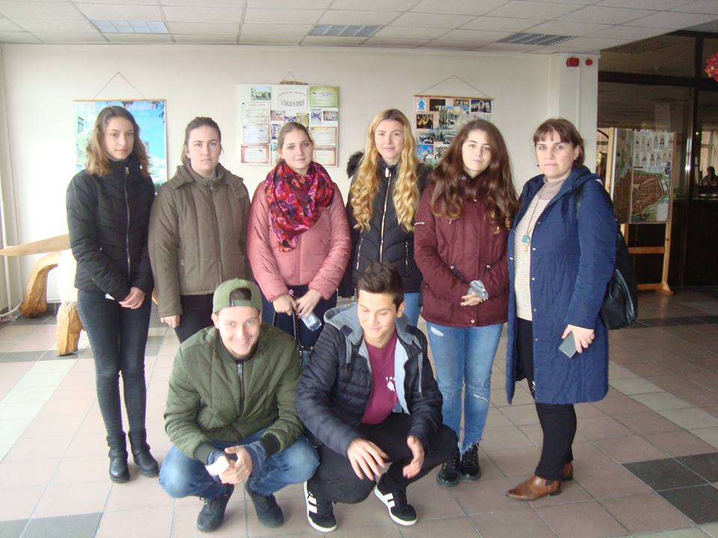
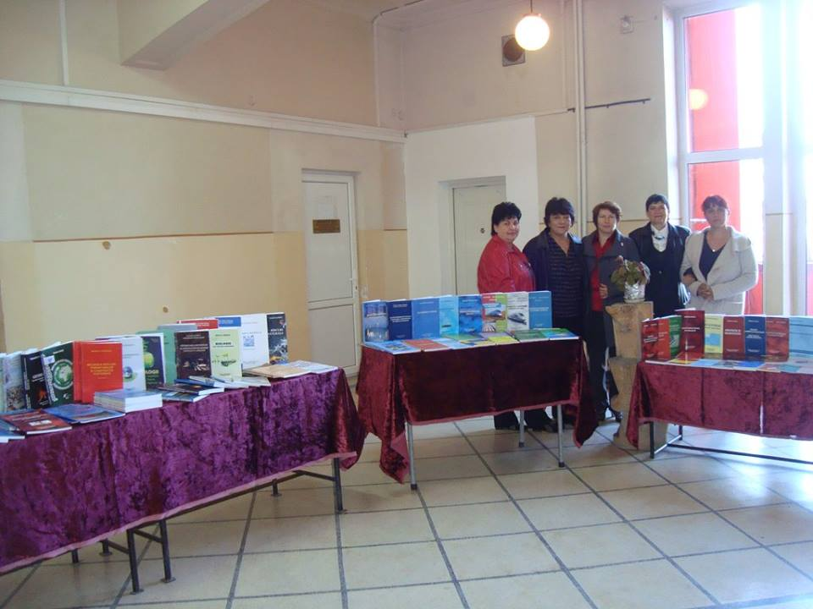

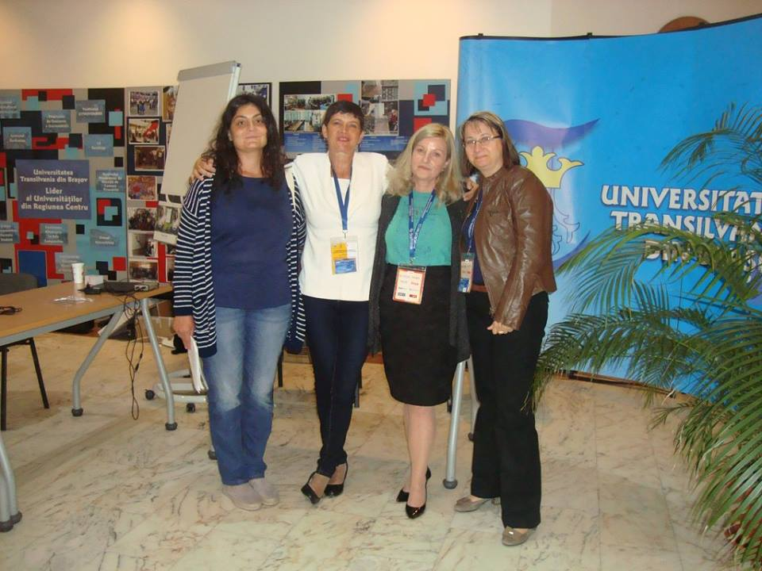
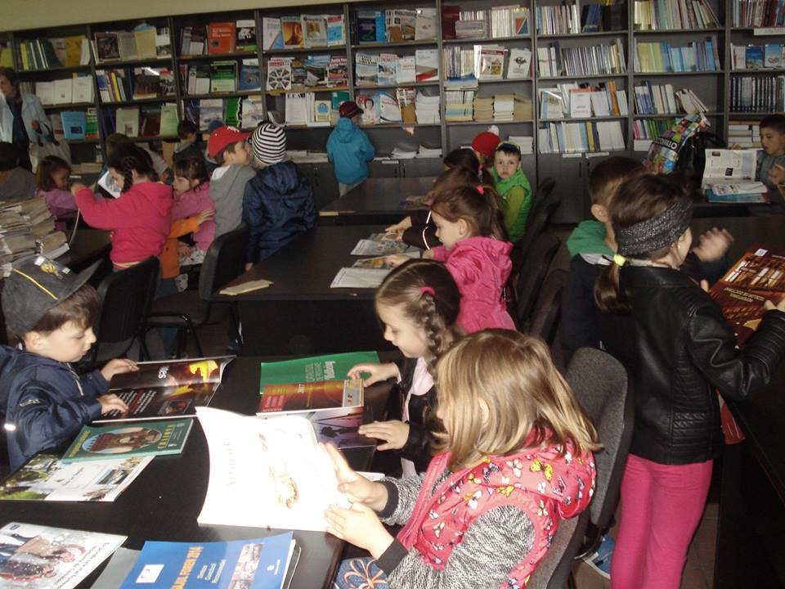
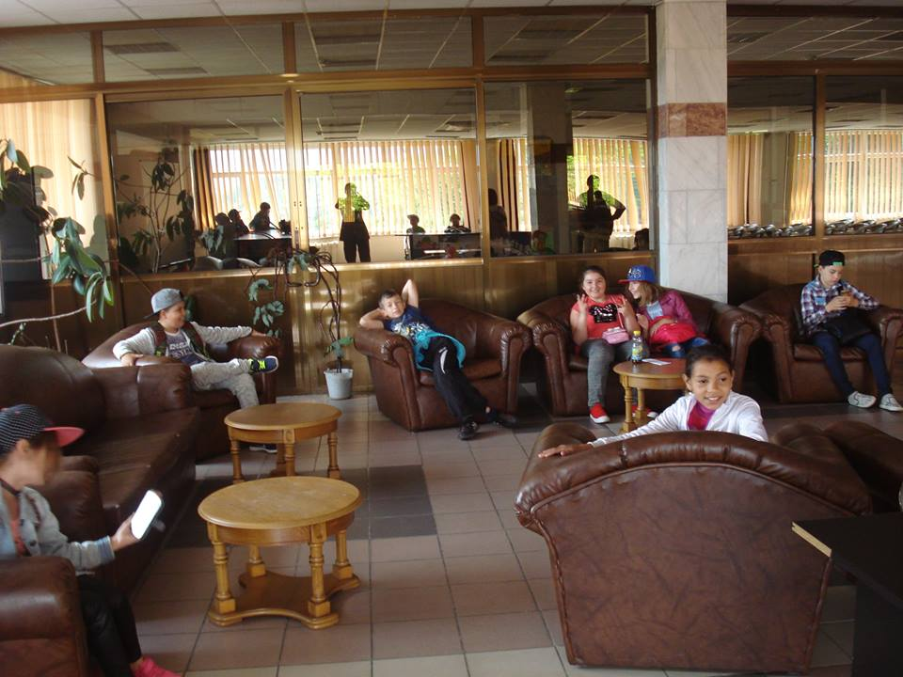
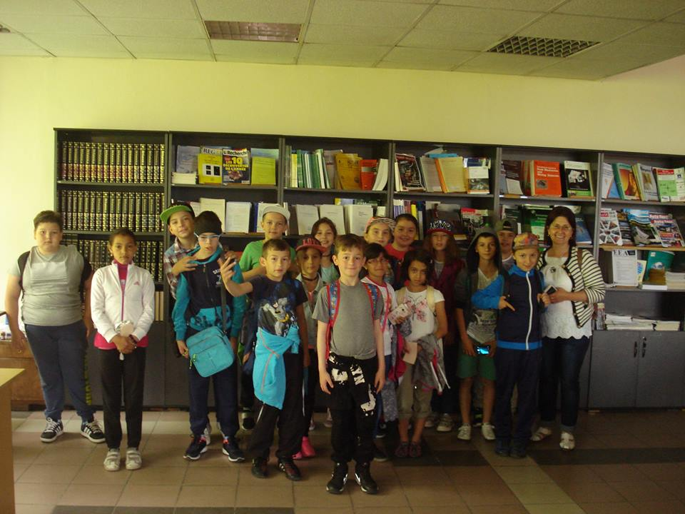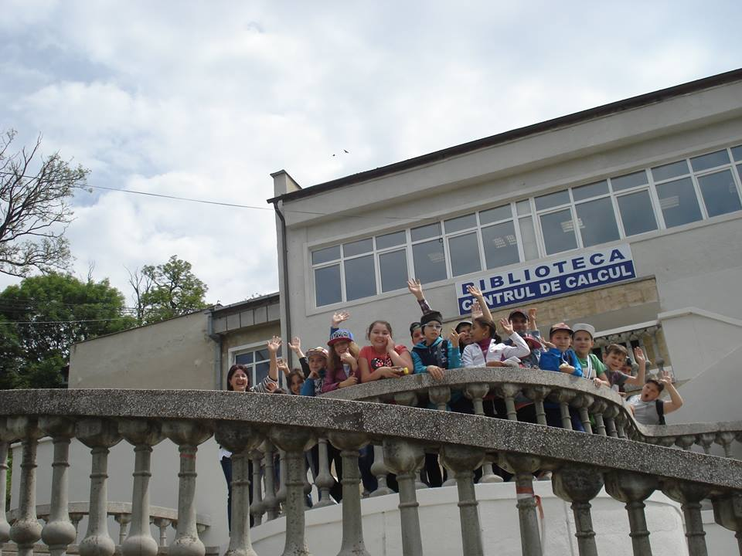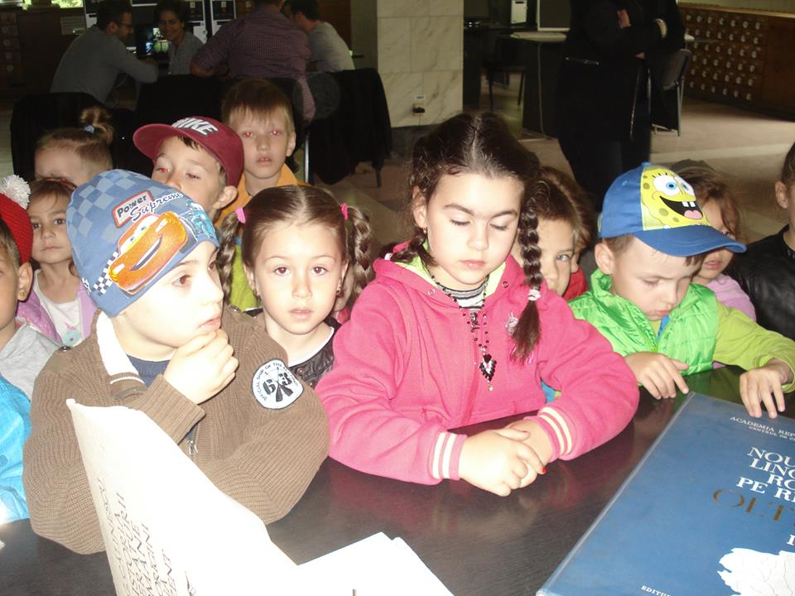
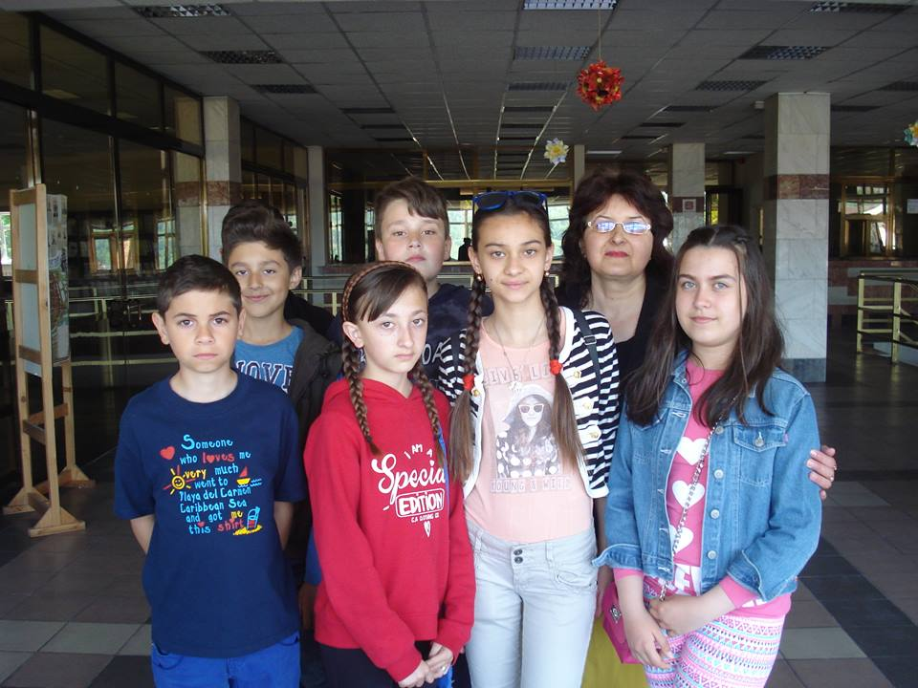
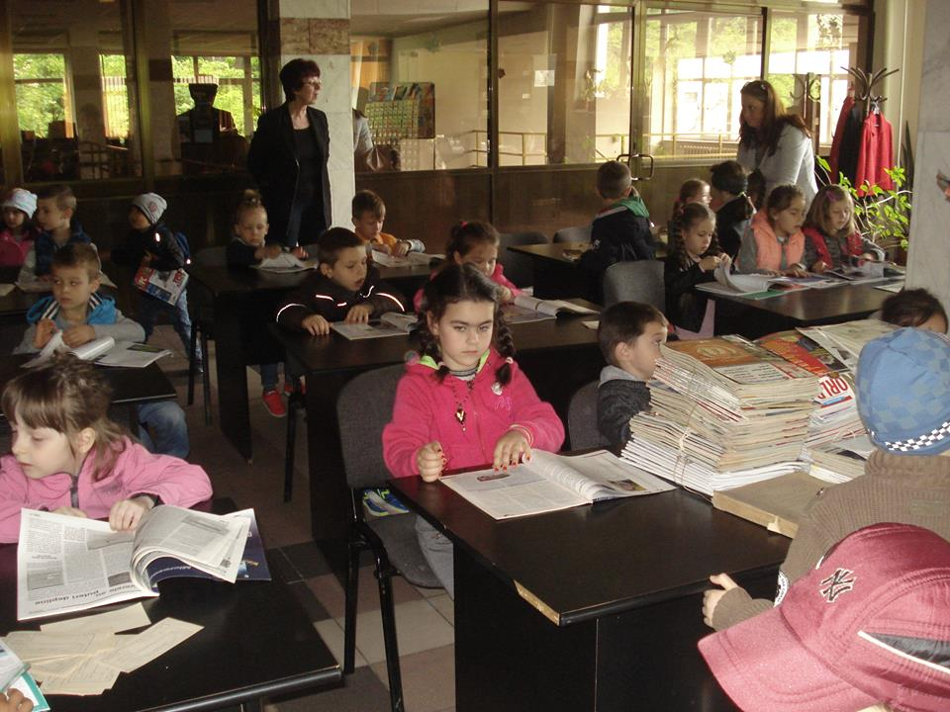
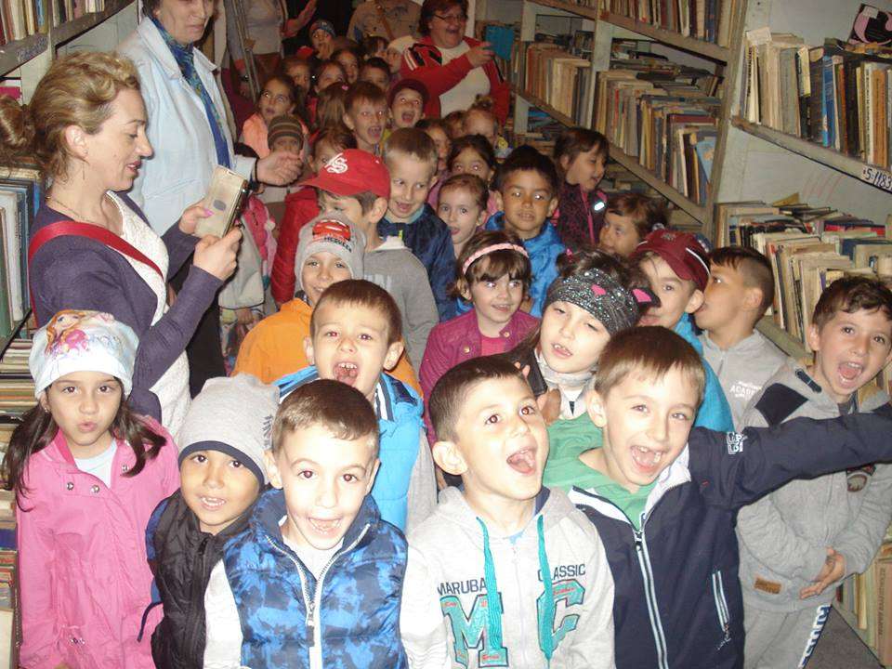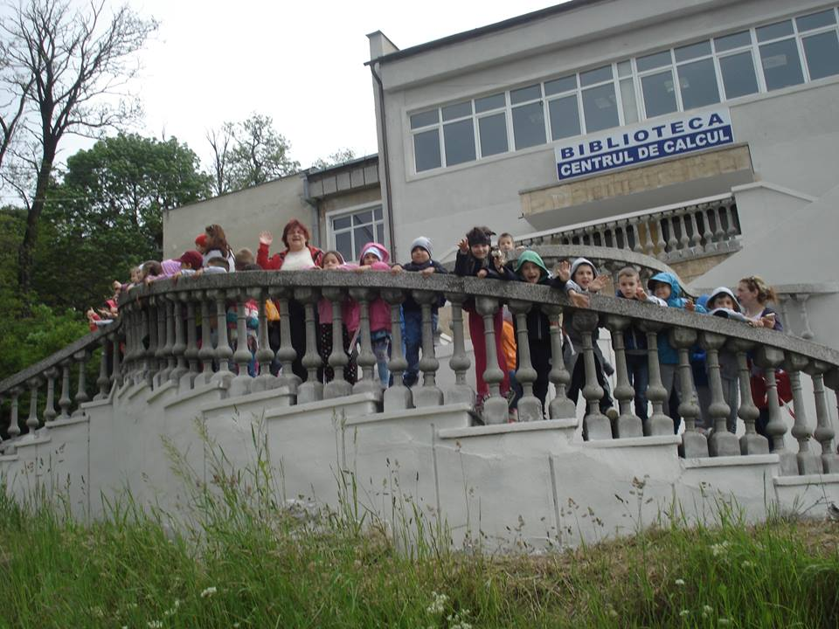
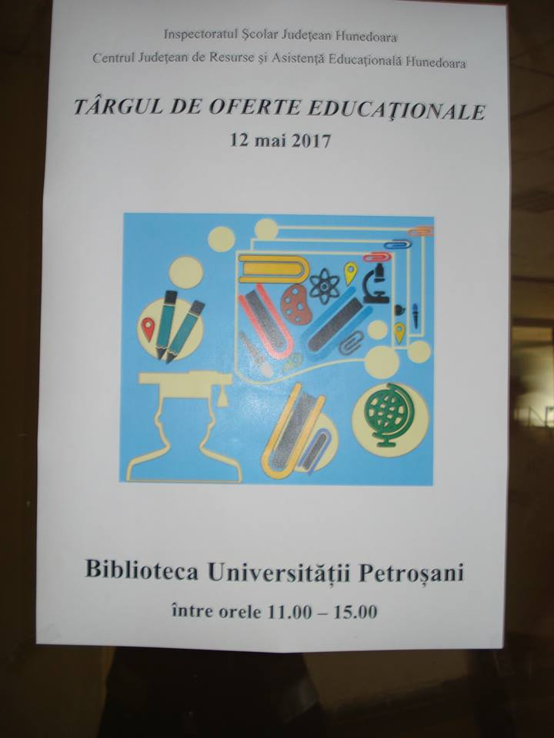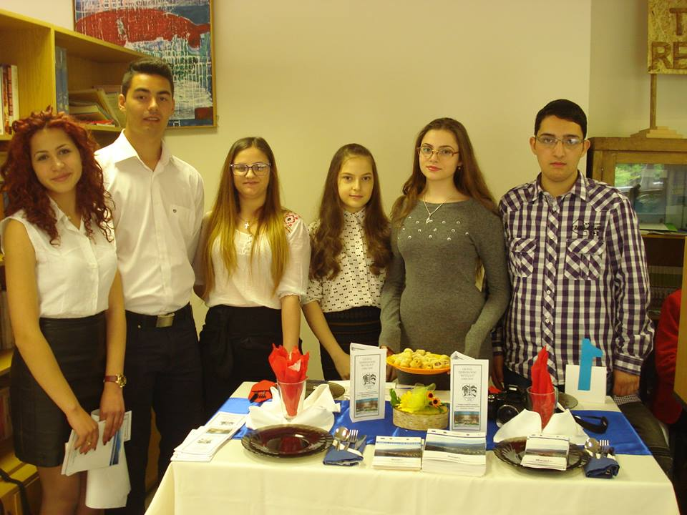
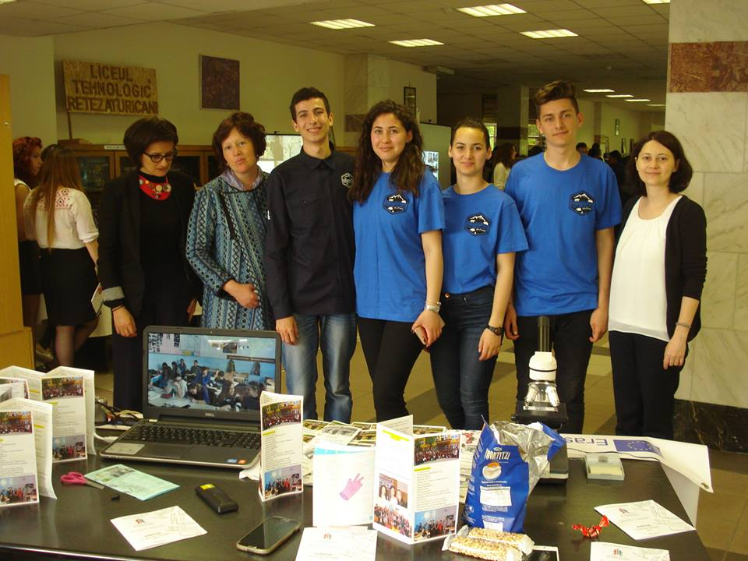

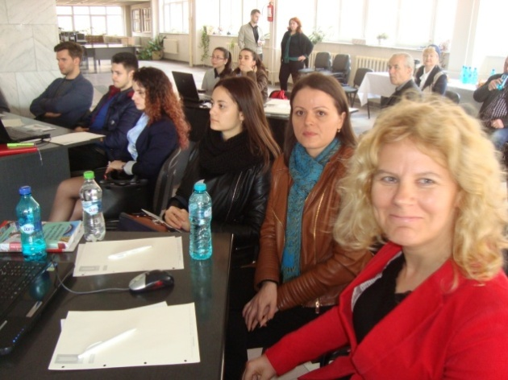
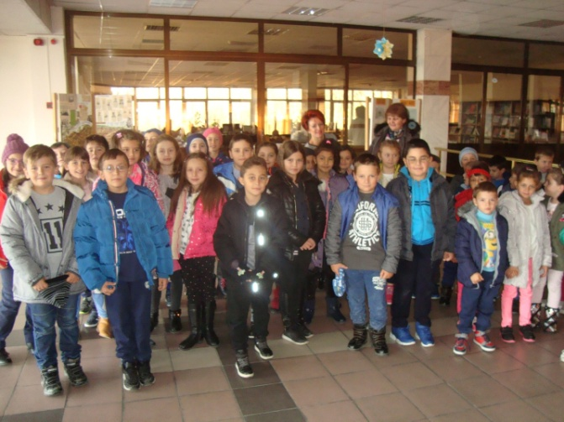
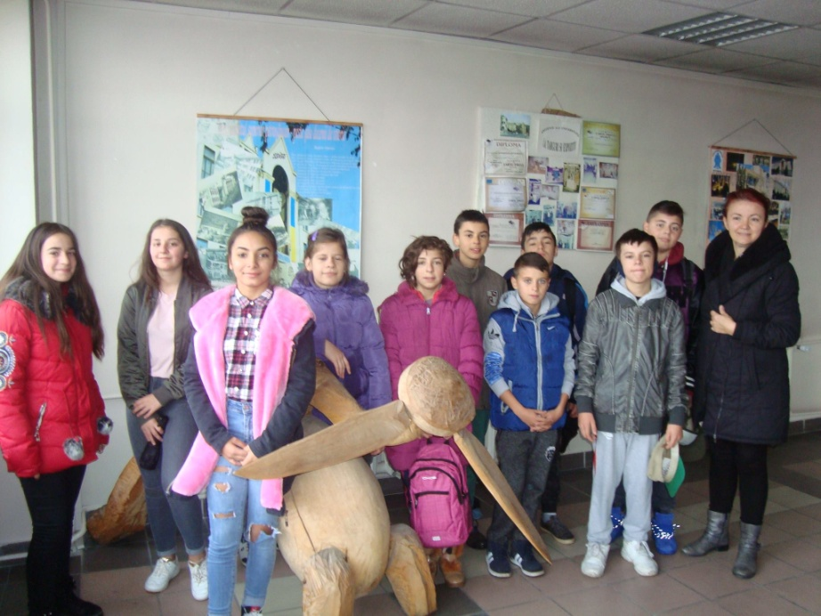
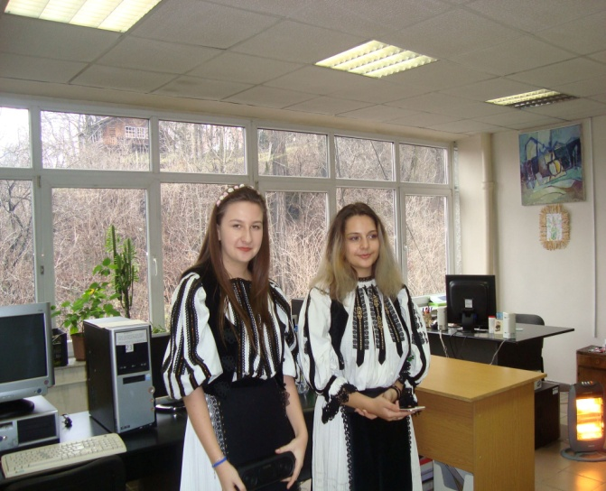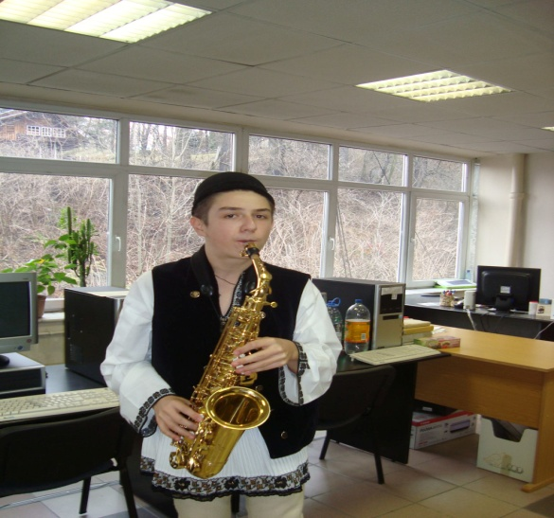
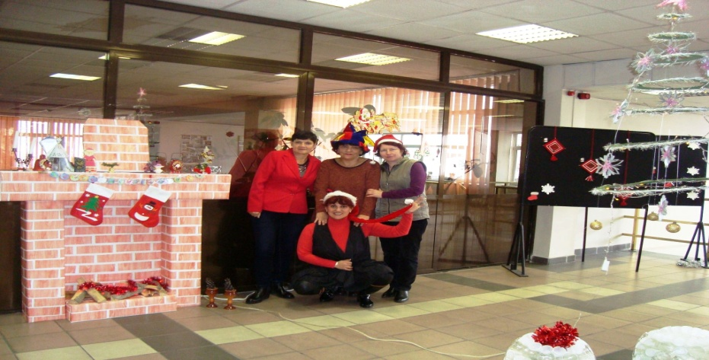

Șef birou bibliotecă,
Luminița DANCIU

